Quiz

Ad Soyad: ____Arkan Xudiyev________________________

Tarix: ________________________________

Testlər 1 bal

Sonuncu açıq sual 10 bal.

Uğurlar!

1. “margin-top” və “margin-bottom” – propertilərinin inline eleməntlərə təsiri varmı?
2. Bəli+
3. Xeyr
4. “İD” – seçicisi nə edir?
5. Müəyyən bir elementi seçir.+
6. Bütün elementləri seçir.
7. Bir qrup elementləri seçir.
8. Eyni tip elementləri seçir.
9. “a:hover” və “an:active” hər ikisi nəyin nümunəsidir?
10. pseudo-classes
11. attribute selectors
12. ids
13. **selectors**
14. Eyni “class” – adından bir neçə elementdə istifadə edə bilərsiniz?
15. Bəli.+
16. Xeyr.
17. İçəridən çölə doğru qutu modelinin düzgün sırasını təsvir edin?
18. margin, border, padding, content
19. content, margin, border, padding
20. border, margin, content, padding
21. content, padding, border, margin +
22. padding, content, margin, border
23. “Flex-box” – da hansı özəllik elementlərin bir sətirə yox, birdən çox sətirə yerləşməsinə imkan verir?
24. flex-wrap
25. flex-flow+
26. flex-basis
27. Aşağıdakı kodda nəticə nə olacaq?

(function(){  
 return typeof arguments;

})();

1. "object"
2. "array"
3. "arguments"+
4. "undened"
5. Aşağıdakılardan hansı JavaScript-də primitiv data type növləridir?
6. String
7. Number
8. Boolean
9. All of the above
10. Aşağıdakılardan hansı JavaScript obyekti deyil?
11. let obj = {};
12. let obj = { name: "Steve"};
13. let obj = { name = "Steve"};
14. let obj = new Object();
15. Aşağıdakılardan hansı JavaScript-də “array” elan etməyin düzgün yolu deyil?
16. let arr = [1, "two", 3 , 4 ];
17. let arr = new Array();
18. **let[] arr = new Number()[5];**
19. None of the above
20. Aşağıdakılardan hansı JavaScript-də anonim funksiyaya nümunədir?
21. let myFunc = function(){ };
22. function(){ };
23. let myFunc = (){ };
24. All of the above
25. 1 == "1" nə qaytaracaq?
26. True
27. False
28. 0
29. 1
30. Funksiya daxilində “var” açar sözü olmadan elan edilən dəyişən ______ dəyişənə çevriləcək.
31. Local
32. Global
33. Block
34. Undefined
35. Aşağıdakılardan hansı ifadə doğrudur?

box-shadow: 30px 20px 10px 5px black;

1. The shadow will be spread out to 30px top, 20px right, 10px bottom, 5px left.
2. The position of the horizontal black shadow is 30px and the position of the vertical black shadow is 20px and blur distance is 10px and the size of the shadow is 5px.
3. The position of the vertical black shadow is 30px and the position of the horizontal black shadow is 20px and size of the shadow is 10px and the blur distance is 5px.
4. The shadow will be spread out to 30px top and bottom, 20px left and right with 10px blur distance, 5px shadow size.
5. Aşağıdakı div elementinin ətrafına kölgə əlavə etmək üçün aşağıdakılardan hansı istifadə edilə bilər?

<div>Lorem ipsum</div>

1. box-shadow: 0 0 8px 2px #888;
2. border-shadow: 0 0 8px 2px #888;
3. div-shadow: 8px 2px 0 0 #888;
4. **None of these**
5. Aşağıdakı təsvirin tərifini nəzərdən keçirin: <img id=”logo” src=”companylogo1.gif” height=”12” width=”12”>

“Aşağıdakılardan hansı səhifə yükləndikdə şəkli companylogo2.gif-ə dəyişəcək?”

1. logo.source=”companylogo2.gif"
2. logo.source="companylogo1.gif"
3. document.getElementById(‘logo’).src="companylogo1.gif"
4. **document.getElementById(‘logo’).src="companylogo2.gif"**
5. Aşağıdakı kodu nəzərə alaraq, istədiyiniz nəticəni ən sadə JS üsulu ilə necə əldə edə bilərsiniz?

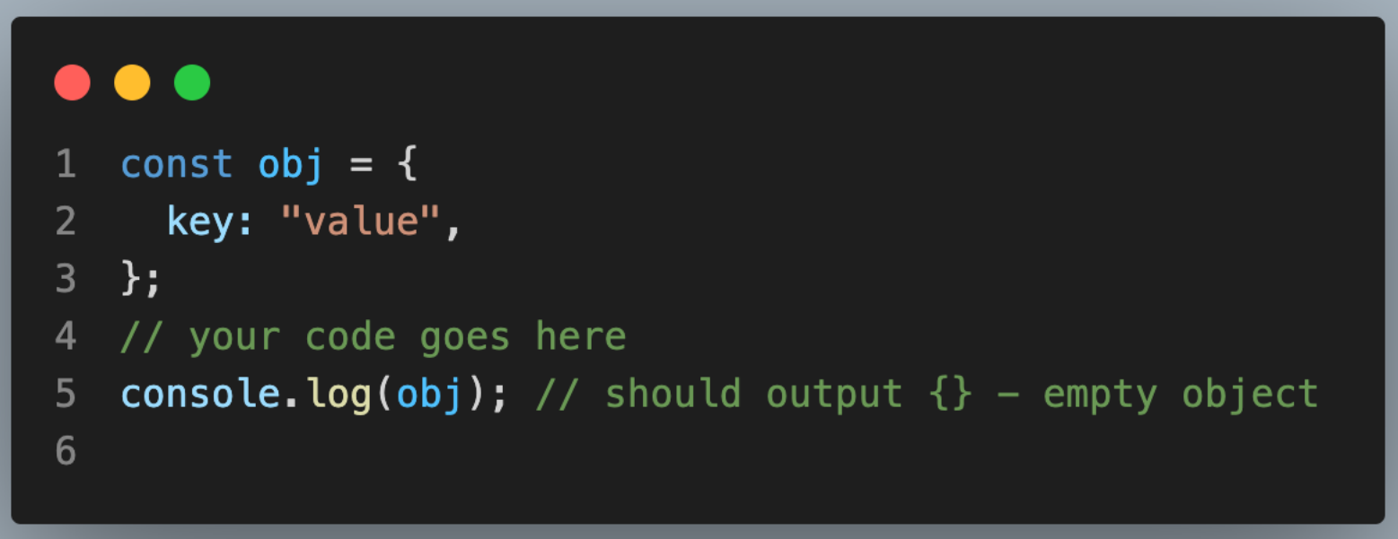

1. Aşağıdakı kodu nəzərə alaraq, ölçüsü 500 px ilə 1000 px arasında olan ekranlarda ".element"i necə gizlədə bilərsiniz?

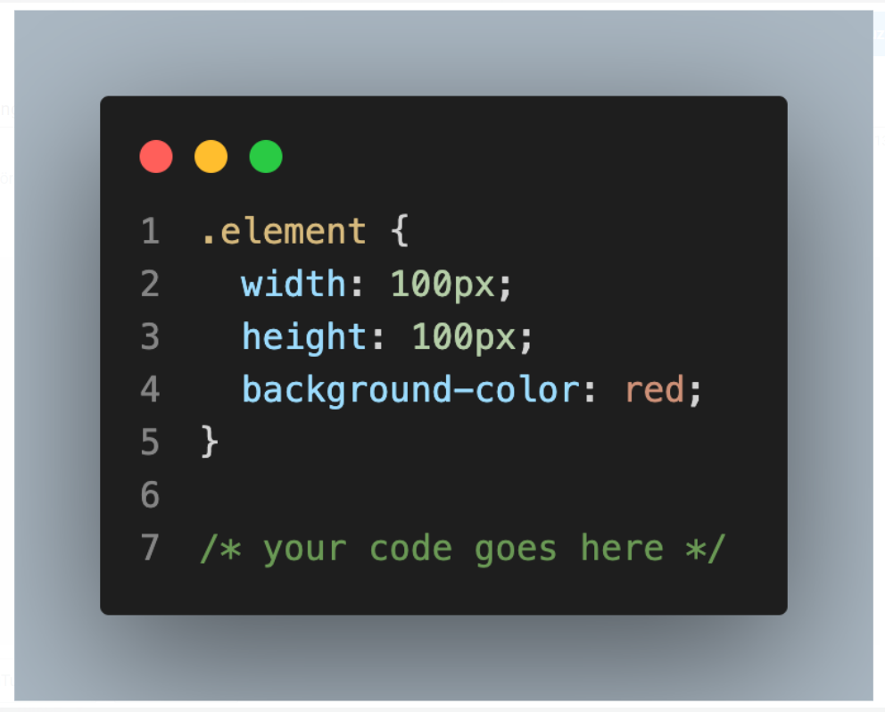

Responsive 1000 px deyeremki .element{ display:”none”}, soram 500 px catanda uje avtomatik 500 px den soram ne gelir onu oxuyacag ordada yazaramki display goster

1. Aşağıdakı kodu nəzərə alaraq, istədiyiniz nəticəni necə əldə edə bilərsiniz?

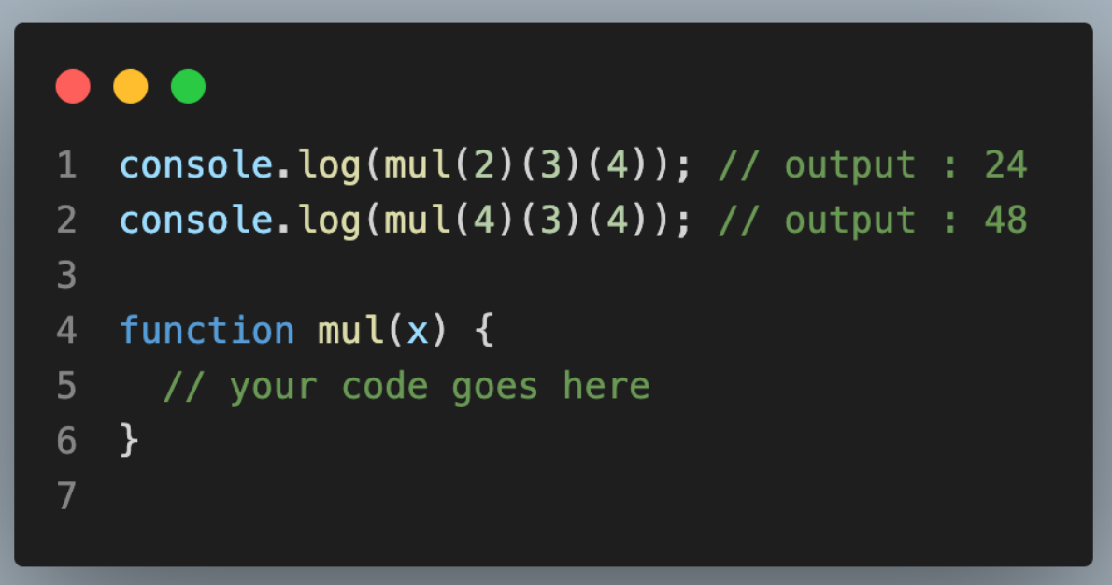

1. Aşağıdakı kodu nəzərə alaraq, istədiyiniz nəticəni necə əldə edə bilərsiniz?

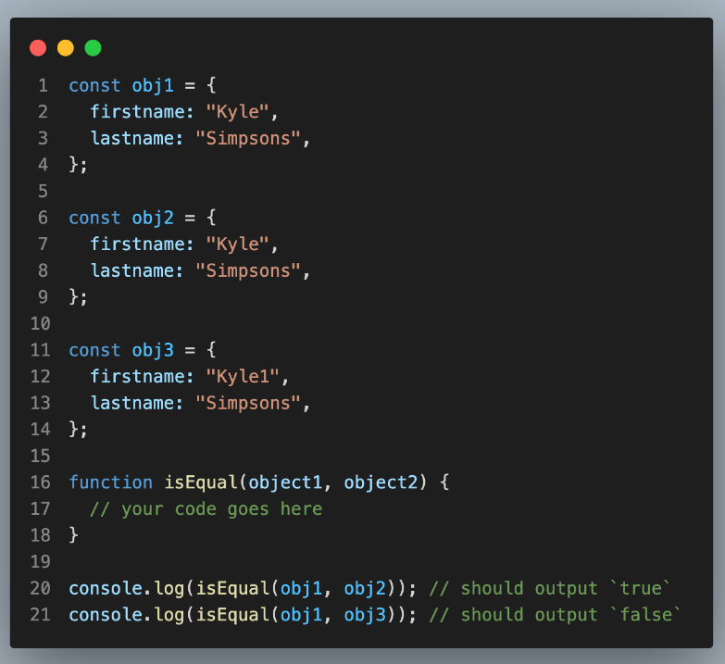

this.name + this.surname(`${name} ${ surname}}`

1. Aşağıdakı kodu nəzərə alaraq, 2-ci sətri necə təkmilləşdirə bilərsiniz ki, istədiyiniz nəticəni görə bilək?

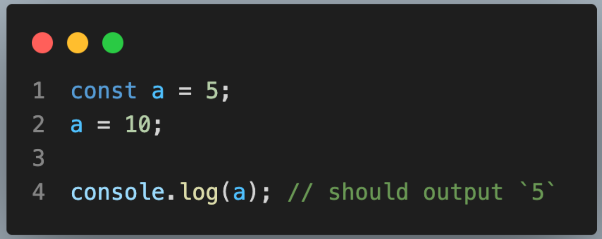

**const verende deyismek olmur o uje const a ucundu elave istirikse yazirig**

**const b=10;**

**console.log(b) onda 10 cixar**

**const tekce biri ucundu eyni adda yeni const a vermisikse ikinci sefer const a yazammarig!**

1. Cədvəli hazırlayın.

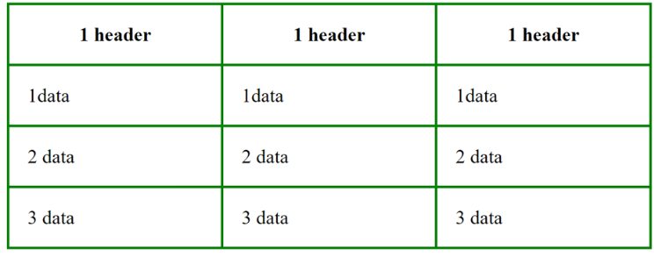

1. Siyahını hazırlayın

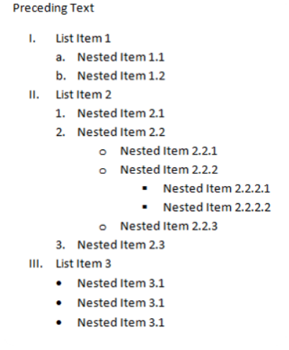

1. Javascript vasitəsi ilə istifadəçinin yaşının 20-dən böyük olub olmamasını yoxlayın.
2. Javascriptdə consol-a informasiya çıxartmaq üçün aşağıdakılardan hansı düzdür?
3. Document.read()
4. console.log()
5. Heç biri
6. Aşağıdakı HTML elementinin məzmununu dəyişdirmək üçün düzgün JavaScript sintaksisi nədir?

<p id = "demo"> Bu Testdir. </p>

1. document.getElementByName("p").innerHTML = "Hello World!";
2. **document.getElementById("demo").innerHTML = "Hello World!";**
3. #demo.innerHTML = "Hello World!";
4. Asagidakı kodun nəticəsi nə olacaq? (Niyesini izah edin)

  const a = [1,2,3];

      const b = a.map(x => x*5);

      console.log(a);

1. [1,2,3];
2. [5, 10, 15];

ele bilki bizim a.map diyende gedir bir bir getirir yeni 1*5=10,2*5=10,3*5=15 bize array kimi gaytarir !!!!

1. Asagidaki kodun neticesi ne olacaq yazin ve izah edin?
2. const nums = [ 10, 18, 0, 11, 9 ]
3. nums.length = 0
5. console.log(nums[3])

**undefined cixacag cunki sifirliyirg array uzunlugunu!**

1. Şərt və variant operatorları haqqında nümunə göstərib izah edin.
2. Keçdiyimiz təlimlərdən ən yaxşı bildiyiniz mövzünü seçin və izah ederək nümunələr göstərin.

**seygeni strukturu gurmagini yaxsi bilirem birinci**

**1.header,nav**

**2.body(section,container, soram bootstrap gosub row verib collarla islirem contenti iki yere bolmek ucujn col-6 ve ya col-12 verib bir setiride tutmagini istiyerem**

**3.ve sonda footer yaziram gisaca HTML ve CSS parttadirig:))**

1. JavaScript vasitəsi ilə todo – list yığın hansıkı listdə olan datalar localStorage yazılsın və oradan çağrılsın. (10 bal).